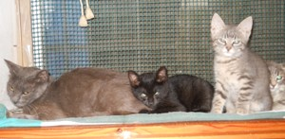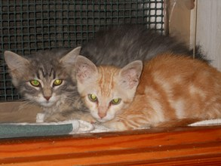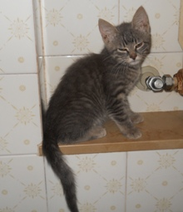

MAMMA E GATTINI IN CERCA DI CASA!

Questi splendidi gattini di circa due mesi (a fine luglio 2014) e la loro graziosa mamma, già sterilizzata, cercano casa e tanto tanto affetto.

Per conoscerli chiamate il
3408961224

